DLL中类的动态调用
前面中，已经知道，如果dll导出类, 使用静态lib方式，可以方便的使用。

如果需要动态的使用呢？

1.1 DLL自己负责
方法一：
仅对外导出类似CreateObject, ReleaseObject这样的接口，以负责在堆上对象的创建和销毁。

同时，将成员函数设置为virtual, 以自动的构建虚表，确定函数地址。

此外，可对原有类进行再设计，利用抽象类规范接口，后续功能类可自由的扩展。
也可引入工厂类其中。

注意：
Exe, 与dll的堆空间管理不同，应该保证谁申请、谁释放的原则进行处理。

1.2 手动调用
方法二：
上面是利用CreateObject, 等接口，让空间申请、构造、函数地址确认等，由dll自己负责完成。方便了使用者。

此外，还可手动的进行调用——由用户自己负责空间的申请、构造、函数地址确认。
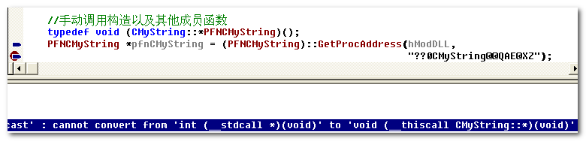
因类成员函数指针的特殊性，需要处理从FARPROC到相应类型的转换。

可以通过共用体来解决
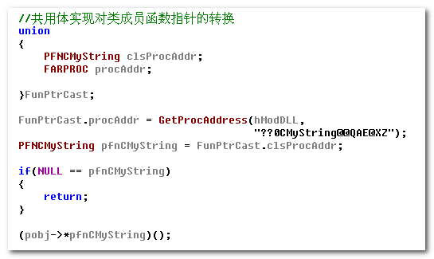
此外，当有较多的成员函数需要进行处理时，可以利用模板来对这些不同参数，但行为相同的进行处理。
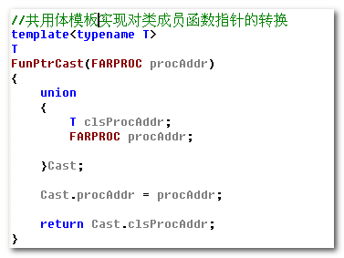
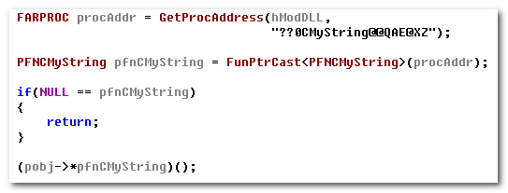

不要忘记资源的释放。
